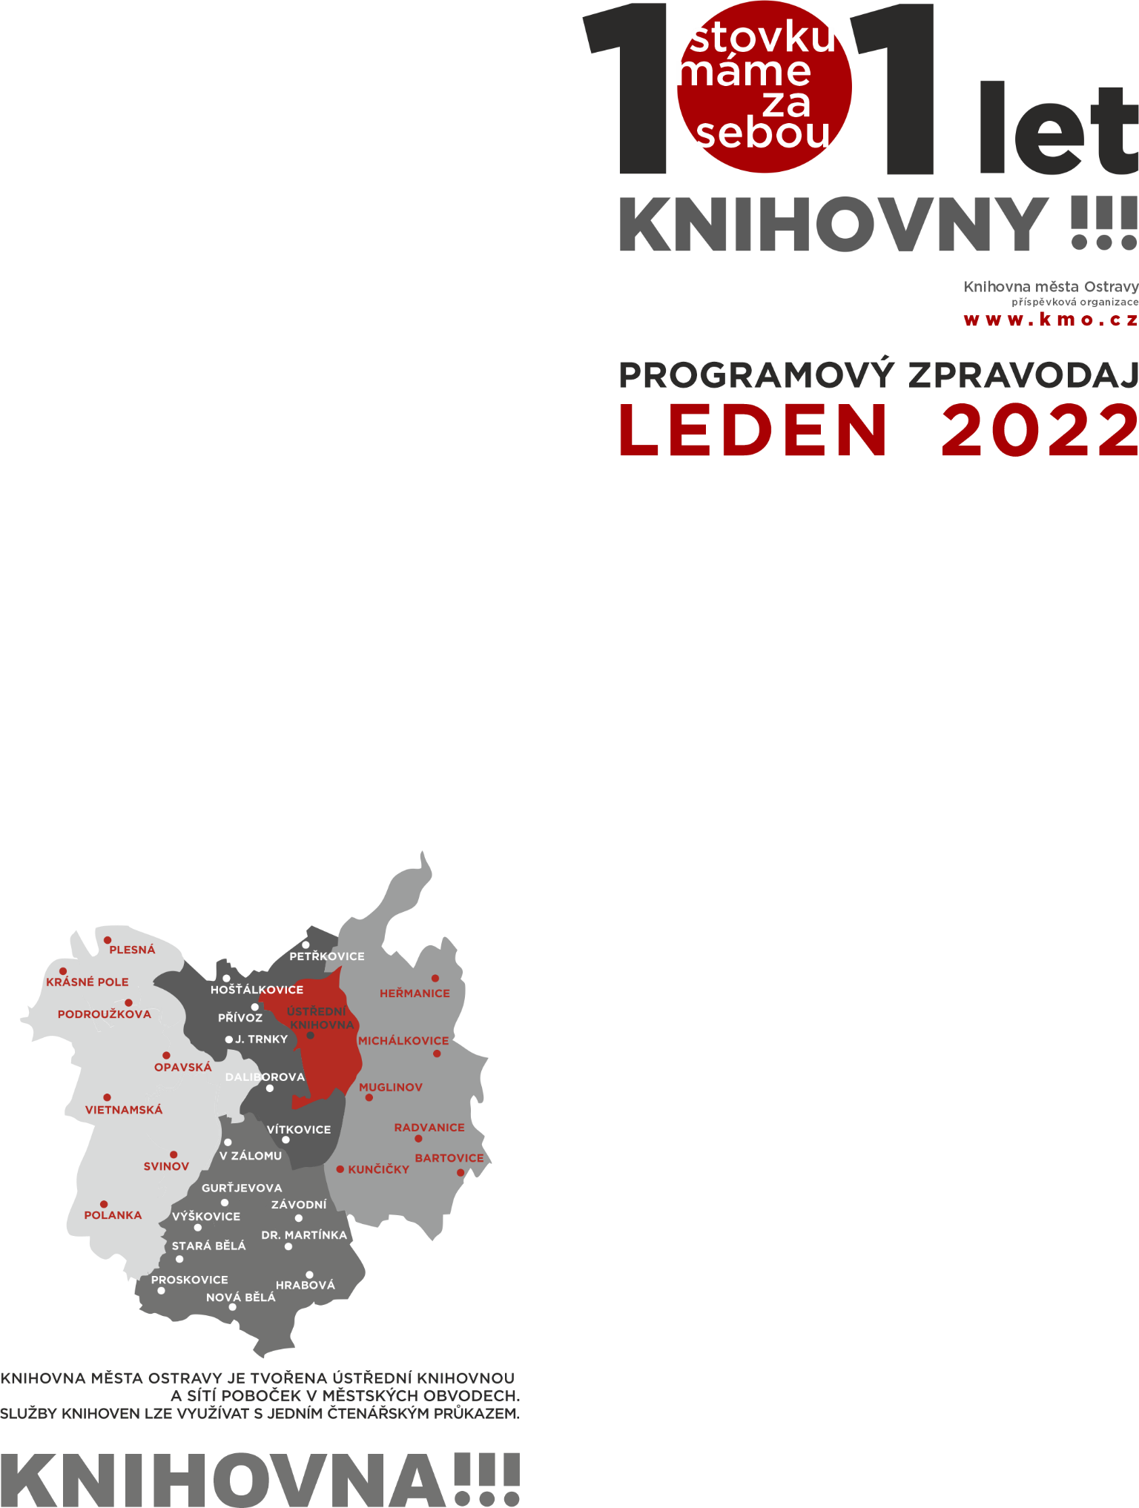

**BARTOVICE | BARTOVICKÁ 459**

**Z provozních důvodů je klub Bartík**

**do odvolání uzavřen.**

**Všude bylo bílo**

výtvarná dílna pro děti

**úterý 11. ledna | od 13 do 15**

**Tři králové**

test pro děti

**leden │ během půjčování**

**Lednové tlapky**

test pro děti

**leden │ během půjčování**

**Mrazivý čas**

výstavka knih

**leden │ během půjčování**

**tel. 599 522 229**



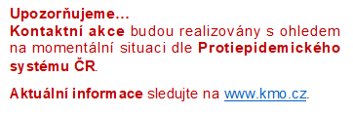

**MUGLINOV | HLADNOVSKÁ 49**

**Z důvodu revize bude knihovna   
od 10. 1. do 14. 1. 2022 uzavřena.**

KLUB HLADNÝSEK  
**Sněhuláček panáček**

setkání knihovnického klubu pro děti

předškolního věku a jejich rodiče

**pondělí 31. ledna │ od 15 do 16.30**

**Lovci perel**

hra pro všechny děti

**leden │ během půjčování**

**Co Ježíšek přinesl**

výstavka knih pro děti

**leden │ během půjčování**

**Máš nadání na hádání?**

test pro děti

**leden │ během půjčování**

**Zimní čtení**

výstavka nových knih pro dospělé

**leden │ během půjčování**

**Čtenářská výzva 2022**

výstavka knih k projektu Databázeknih.cz 2022

**leden │ během půjčování**

**tel. 599 522 200, 603 191 200**

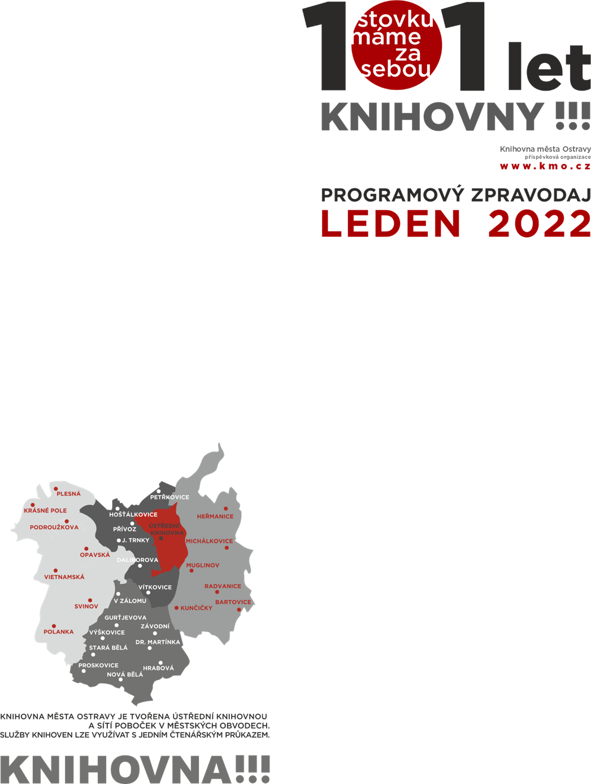

**Sněhánky**

výtvarná dílna pro děti

**čtvrtek 13. ledna │ od 13 do 15**

**Jak to bylo s Kašparem, Melicharem a Baltazarem**

test pro děti

**leden │ během půjčování**

**Sněhové snění**

výstavka knih

**leden │ během půjčování**

**Čtenářská výzva 2022**

výstavka knih k projektu Databázeknih.cz 2022

**leden │ během půjčování**

**Sdílená přání**

akce pro dětské i dospělé čtenáře

píšeme svá přání pro rok 2022 na sdílenou nástěnku

**leden │ během půjčování**

**tel. 599 522 211, 602 633 211**

**RADVANICE | TĚŠÍNSKÁ 307**

**Čtenářská výzva 2022**

výstavka knih k projektu Databázeknih.cz 2022

**leden │ během půjčování**

**Knihovna Danielle Steelové**

výstavka knih

**leden | během půjčování**

**Koruna sněhuláka**

výtvarná dílna

**leden │ během půjčování**

**Lednové tlapky**

test pro děti

**leden │ během půjčování**

**Zimní krokovaná**

soutěž pro čtenáře

**leden │ během půjčování**

**tel. 599 522 216, 602 355 216**

**Od 1. prosince 2021 bude pobočka z důvodu**

**rekonstrukce kulturního domu v Heřmanicích**

**dočasně uzavřena.**

**Bližší informace na tel. 725 169 214**

**HEŘMANICE | VRBICKÁ 133**

**KUNČIČKY | HOLVEKOVA 44**

**Literka**

dopolední setkání maminek a dětí v knihovně   
pod vedením Miloslavy Chalupové

**čtvrtek 13. ledna │ od 10**

**S novou šálou do nového roku**

výtvarná dílna s Mílou Chalupovou

**středa 19. ledna │ od 15 do 17**

**Život v podhůří Himálaje**

beseda s Davidem Karkym

**pátek 21. ledna │ od 16**

**Půlhodinka s pohádkou**

čtení s dětmi pro děti

**každé úterý │ od 15 do 15.30**

**To si přečti!**

výstavka knih pro děti

**leden │ během půjčování**

**Čtenářská výzva 2022**

výstavka knih k projektu Databázeknih.cz 2022

**leden │ během půjčování**

**Kostka ke kostce**

soutěžní výstava výrobků z dětských stavebnic

**leden a únor │ během půjčování**

**GALERIE EMOCE**

**Konečně prorazíme!**

výstava prací ostravských výtvarníků

**leden a únor │během půjčování**

**tel. 599 522 212, 602 566 212**

**MICHÁLKOVICE | SLÁDEČKOVA 90**